实验六 微控制器实验
姓名______ 同组成员_______________________ 成绩__________
实验时间__________ 指导教师(签章) ____张欢欢_______
一、 实验目的

二、 实验内容
1、实验原理

2、 微程序控制电路与微指令格式

3、实验步骤
文字说明

接线图
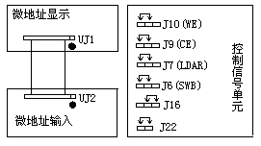

图3-19（B）

4、实验结果分析

5、思考题
- 时序信号在这个实验中的作用。
- 微程序是如何写入微程序控制器的？

